TRƯỜNG THCS DAC SO

BÀI GIỚI THIỆU SÁCH THÁNG 01 / 2023
CUỐN SÁCH - BÍ QUYẾT HỌC GIỎI CÁC MÔN HỌC Ở TRƯỜNG

I. Mục đích.
Tuyên truyền giới thiệu sách mới tới bạn đọc cuốn sách hay và ý nghĩa, giúp các em học sinh hứng thú hơn, say mê hơn với các môn học, đồng thời cuốn sách cũng giúp các em có thể thay đổi phương pháp học tập để có kết quả học tập trong kì II cao hơn.
II.Hình thức tuyên truyền.
Tuyên truyền miệng
III.Thời gian thực hiện.
- Giờ chào cờ thứ 2 ngày 18 tháng 01 năm 2023.
- Địa điểm: Sân trường
- Thành phần tham dự: Cán bộ, giáo viên, nhân viên và toàn thể học sinh.
- Người thực hiện: Cộng tác viên thư viện.
IV.Nội dung.
Tên Sách: BÍ QUYẾT HỌC GIỎI CÁC MÔN HỌC Ở TRƯỜNG

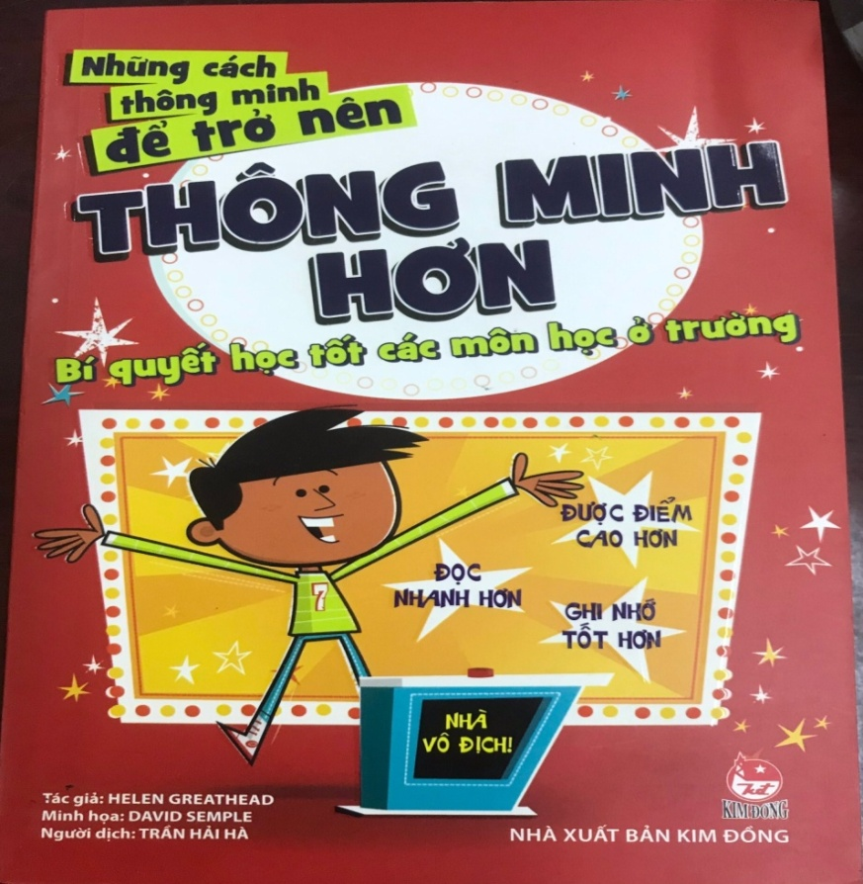
Các bạn học sinh thân mến!
Với bất cứ ai đi học, một trong những mục tiêu lớn nhất cần chinh phục chính là kết quả học tập. Đây không chỉ là mong muốn của học trò mà đôi khi còn là một sự kì vọng của các bậc cha mẹ và thầy cô giáo. Vậy làm thế nào để học giỏi, có một kết quả học tập xuất sắc? Điều này sẽ có câu trả lời trong cuốn sách Bí quyết học tốt các môn học ở trường.
Nhân dịp đầu năm 2021 thư viện trường giới thiệu tới quý bạn đọc cuốn sách Bí quyết học tốt các môn học ở trường
Cuốn sách gồm 187 trang khổ sách 13x19cm do nhà xuất bản Kim Đồng ấn hành năm 2020.
Hình ảnh trang bìa được trang trí bắt mắt với hình nền màu đỏ và chú thích ngộ nghĩnh thu hút ánh nhìn của bạn đọc.
Ngay trang đầu của cuốn sách ta đã bắt gặp phần Mục lục. Nó cho ta thấy được sự phong phú về nội dung từng câu chuyện, khiến bạn đọc tò mò về từng câu chuyện sẽ đọc.
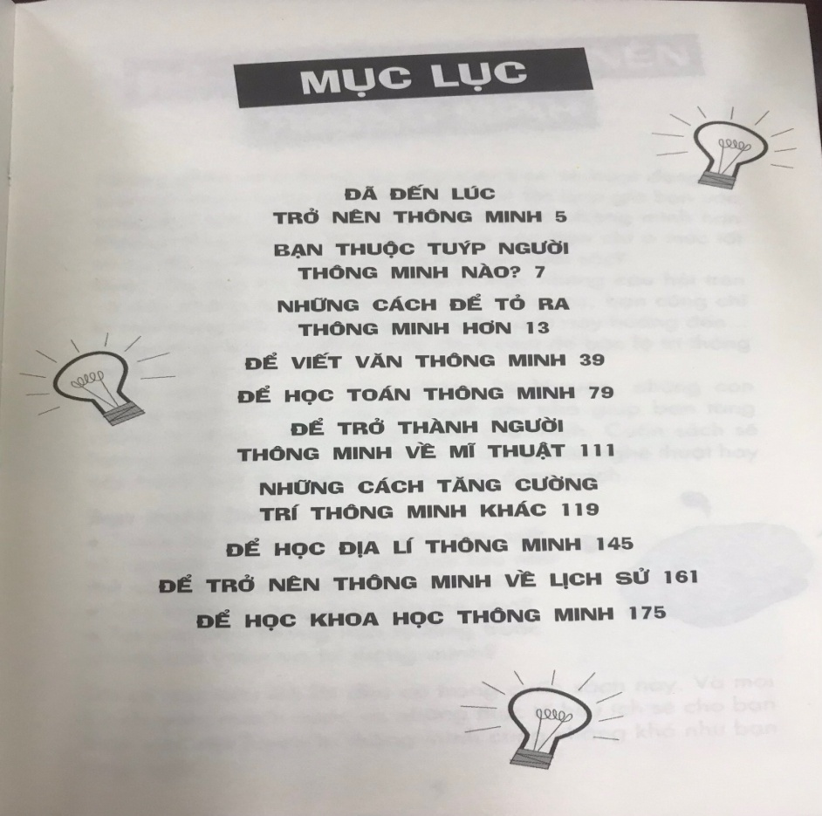

Theo Helen Greathead, chỉ với vài cây bút màu và bộ não là các em đã có thể bắt tay ngay vào việc vận dụng bản đồ tư duy. Trong cuốn sách Bí quyết học tốt các môn học ở trường, Helen Greathead đã chỉ ra rằng: bộ não người chia thành bán cầu não phải và bán cầu não trái, với mỗi bán cầu não đảm nhiệm những chức năng khác nhau. Khi ghi bài ở trường và làm bài tập về nhà, các em thường hay dùng phần bán cầu não trái. Như vậy, với cách chép bài và học tập theo kiểu truyền thống, các em mới chỉ sử dụng một nửa tiềm năng tuyệt vời của não bộ. Với công cụ bản đồ Tư duy, Tony Buzan sẽ hướng các em tập trung vào phần trọng tâm, cũng như tất cả các chi tiết khác có liên quan. Công cụ này có thể giúp các em sử dụng được cả hai bán cầu não, và theo đó giúp các em cảm thấy say mê học tập hơn.
Bản đồ tư duy cho học sinh thông minh - Bí quyết học tốt các môn học ở trường không chỉ giúp các em học tốt các môn học như Ngữ văn, Toán, Lịch sử, Khoa học, Địa lý, tiếng Anh… mà đó còn là phương pháp giúp các em hệ thống lại những gì đã học, nhờ vậy sẽ nắm bắt và vận dụng kiến thức dễ dàng hơn. Ngoài ra, tập sách còn cung cấp những phương pháp hiệu quả để sắp xếp công việc hàng ngày, giúp các em lên kế hoạch cho mọi việc và tìm ra những ý tưởng tuyệt vời như tổ chức một buổi tiệc, tạo ra một căn phòng riêng hoàn hảo cho mình hay xây dựng một trang web thú vị… Ngoài những hướng dẫn cụ thể, dễ hiểu, tác giả còn đưa ra những câu đố gần gũi, vui vẻ nhằm khơi dậy và phát triển tư duy, giúp các em có thể vận dụng ngay vào thực tế.
Cuốn sách với nhiều màu sắc, nội dung vui nhộn cũng như việc cải thiện trí nhớ và sự tập trung thật sự bổ ích cho bạn đọc.

Dac Sở, ngày 18 tháng 01 năm 2021
Người viết Xét duyệt của BGH

Tra Thi Hau Van Cong Thu

Ý kiến của các cá nhân
…………………………………………………………………………………………………………………………………………………………………………………………………………………………………………………………………………………………………………………………………………………………………………………………………………………………………………………………………………………………………………………………………………………………………………………………………………………………………………………………

